Ex-ИСПА мярка „Интегриран проект за управление на водите на град Смолян”

Стадий на проекта – изпратен окончателен доклад за реализация на проекта до Европейската комисия.

Мярката се състои от следните компоненти:

- Пречиствателна станция за отпадъчни води и разширение на главния колектор на гр. Смолян.
- Рехабилитация и разширение на водоснабдителната и канализационна мрежи на гр. Смолян.
- Техническа помощ за проучване на водния цикъл, изготвяне на проект, подготовка на тръжно досие за строителство и надзор на строителните работи по изпълнение на воден проект на гр.Смолян .
- Техническа помощ за изпълнение на четири ИСПА мерки за интегрирано управление на водния сектор в Смолян, Варна, Балчик и Шумен. Лот 1 - Смолян .

Финансиране:
Компонентите по мярката са съфинансирани със средства на Европейската комисия.
Към 31.12.2012г.
Обща стойност 28,820,204.40 евро
Средства по финансов меморандум 23,648,805.30 евро
Допълнително финансиране от държавния бюджет 5,171,399.10 евро

Главна цел:
Цел на Интегрирания проект за управление на водите на град Смолян е да се защитят река Черна и респективно река Арда от замърсяване от заустването на непречистени отпадъчни канализационни и промишлени води, като се изгради нова пречиствателна станция, която да третира отпадъчните води до постигането на приемливи стандарти за качеството на отпадъчните води и се осигури допълнителната инфраструктура в системата за събиране на водите чрез разширение на главния колектор с дължина 1550 метра и свързване на всички съществуващи 45 преливници към него, както и подмяна на 10 515 метра канализация и изграждане на нова от 5 120 метра и подмяна на 44 900 метра водоснабдителна мрежа от азбестоциментови тръби.
Специфична цел:
Чрез изпълнение на компонентите, включени в мярката, се постигат следните цели:
- Позволява на град Смолян да изпълни разпоредбите на директивата за градските отпадъчни води.
- Намалява риска за здравето на хората, живеещи в района, обслужван от новата ПСОВ.
- Намалява замърсяването в трансграничния район.
- Намалява потенциалния риск от заразяване на подпочвените води.
- Намалява потенциалния риск от заразяване на почвата.
- Подобрява защитата на околната среда на речните басейни.
- Подобрява състоянието на флората и фауната в речната среда.
- Изгражда ефективна екологична инфраструктура за улесняване на стопанските дейности.
- Подобрява условията за развитие на основните сектори на икономиката – туризма и селското стопанство.
- Подобрява обхвата на количеството и качеството на услугите за населението в района.
- Създава възможности за нови работни места – временни и постоянни – и стимулира местното и регионално икономическо развитие.

Бенефициент: Община Смолян

При изграждане на компонента: „Пречиствателна станция за отпадъчни води и разширение на главния колектор на гр. Смолян” са изпълнени следните дейности:
- Договорът за изграждане на Пречиствателна станция за отпадъчни води (ПСОВ) Смолян включва всички елементи на проектиране, строителство, доставка и монтаж на ново оборудване, провеждане на тестове, обучение на персонала, въвеждане в експлоатация и последващ едногодишен период за отстраняване на дефекти.
- ПСОВ Смолян е проектирана за 55 550 Е.Ж. и Qср.ден. = 10 173 м3/ден. за пълно вторично пречистване, с включена в процеса биологическа денитрификация чрез стабилизация на утайката в резервоари за активирана утайка. Създадена е възможност за биологическо отстраняване на фосфора. Реализацията на тази част от проекта ще се осъществи при ІІ етап на реконструкция на ПСОВ Варна с финансиране по Оперативна програма „Околна среда 2007 - 2013”.
- Използваният процес е методът на активираната утайка, включващ безкислородни зони за отстраняване на азота и етап на аеробна стабилизация на утайката и свързаните с него съоръжения за сгъстяване и обезводняване на утайката.
- ПСОВ се изгради на базата на обемите и товарите прогнозирани за целевата 2022 година.
- Въведена е система за автоматизиран контрол и наблюдение на всички процеси от работата на ПСОВ Смолян.

Постигнати резултати:
Чрез изпълнение на компонентата за изграждане на „Пречиствателна станция за отпадъчни води и разширение на главния колектор на гр. Смолян” са постигнати следните резултати:
- При изграждането на станцията е предвидено по-нататъшно модернизиране с включване на третично пречистване чрез биологично отстраняване на фосфора.
- Намалено е количеството на замърсителния товар, заустван в река Черна и респективно река Арда. Намалява се замърсяването в трансграничния район.
- Изпълнява се европейската директива за заустване на градски отпадъчни води от агломерации с над 10 000 еж.
- Постигната е по-добра екологична инфраструктура на региона, с което се улеснява развитието на стопанските дейности и защита на туристическата индустрия в района.
При изграждане на компонента: „Рехабилитация и разширение на водоснабдителната и канализационна мрежи на гр. Смолян” са изпълнени следните дейности:
- Реконструкция на градските водоснабдителни съоръжения и оборудване – 25 броя каптажа, 2 броя разпределителни шахти, 14 броя резервоара, 2 броя помпени станции подмяна на електро и машинно оборудване, СКАДА.
- Реконструкция на водоснабдителната мрежа с обща дължина 45,755.00 метра, 1397 броя сградни отклонения. Положени са чугун с диаметър Ф350мм и ПЕВП ПЕ100 с диаметър от Ф90мм до Ф400мм с PN 10 I PN 16.
- Реконструкция на канализационната мрежа с обща дължина 15,389.00 метра от HDPE тръби SN8 с диаметър от Ф300мм до Ф1200мм, 504 броя сградни отклонения, 189 броя зауствания на улични канавки, 8 броя преливници и 12 броя пресичания на водопроводи и колектори през мостове и дерета.

Постигнати резултати:
Чрез изпълнение на компонентата за изграждане на „Рехабилитация и разширение на водоснабдителната и канализационна мрежи на гр. Смолян” са постигнати следните резултати:
- Подменена е старата и амортизирана водоснабдителна мрежа от азбестоциментови тръби.
- Подобрено е качеството на услугата с питейна вода.
- Подменена е старата и амортизирана канализационна мрежа.
- Намалено е количеството на инфилтрираните подпочвени води.

Пречиствателната станция и прилежащата колекторна система са въведени в експлоатация през месец декември 2009 г. Водоснабдителната и канализационна мрежи са въведени в експлоатация през месец август 2011 г.

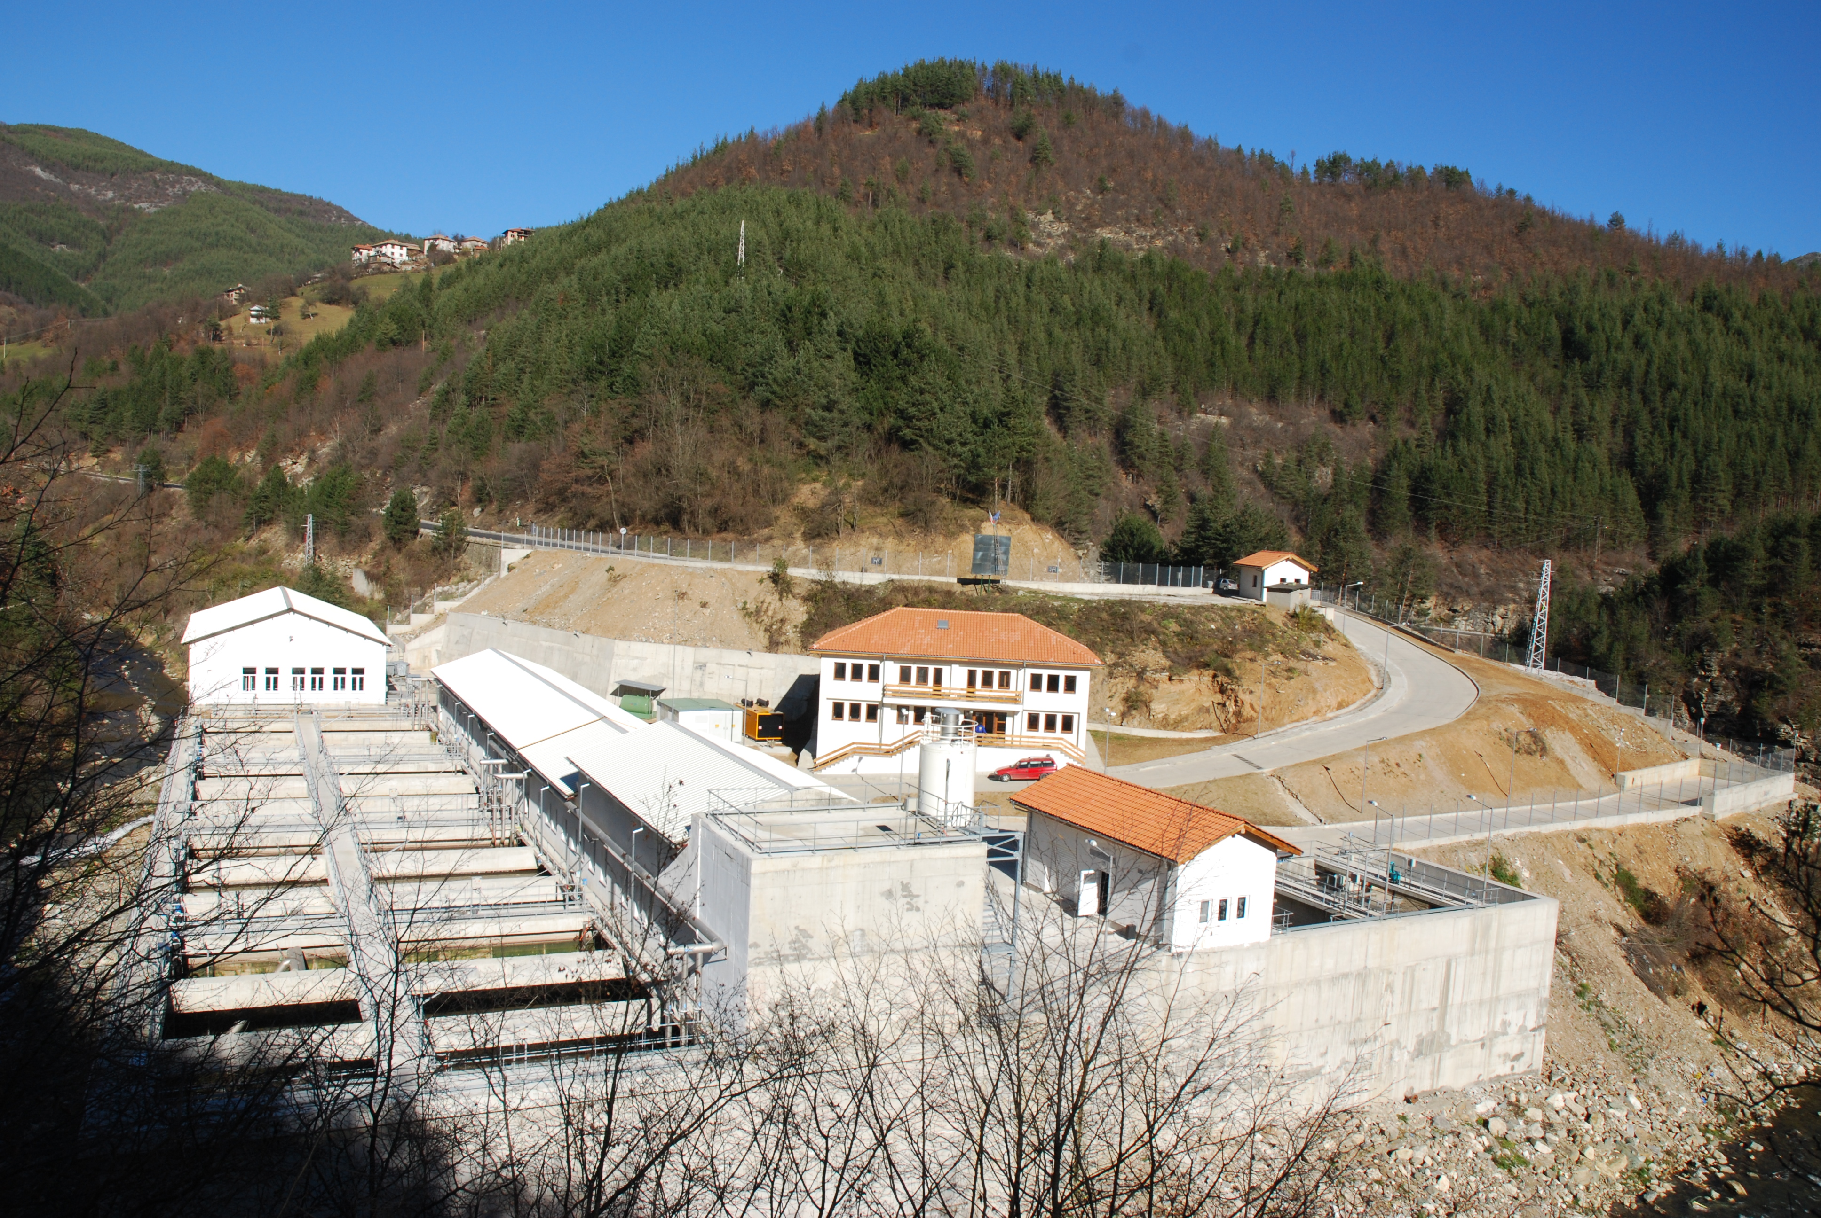

Пречиствателна станция за отпадъчни води – Смолян
Допълнителна актуална информация за проекта можете да намерите тук

